Плюсы:

Кое-где прослеживается хорошие комментарии (но не везде, а хотелось бы)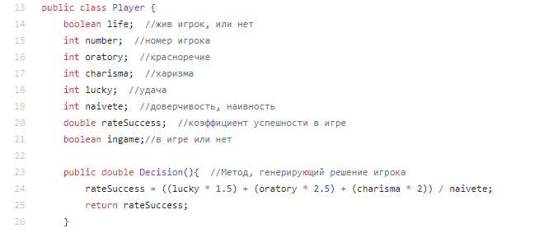

Понятные названия классов.

Программа выполнена в виде классов.

Прослеживается наследование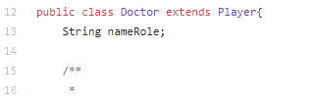

Минусы:

Использование магических констант 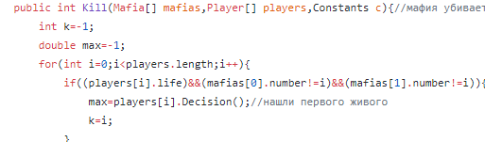

Местами слишком длинные строки.

ИТОГ 4/10